COLÉGIO ESTADUAL JOSÉ BONIFÁCIO
CURSO TÉCNICO EM INFORMÁTICA INTEGRADO COM ENSINO MÉDIO

Ana Melissa Gonçalves De Lima
Andrey Mosca Gonçalves
Bruno Vidal Alípio
Lucas Eineck Machado
Ruan Vitor Costa Gonçalves Galdino
Rafaela De Lima Anastacio

HERMESPORT(VENDAS)

PARANAGUÁ
2024

HERMESPORT(VENDAS)

Projeto de pesquisa apresentado às disciplinas do curso técnico de informática do Colégio Estadual José Bonifácio.

Orientador: Juliana Albini Lopes

PARANAGUÁ
2024

COLÉGIO ESTADUAL JOSÉ BONIFÁCIO

TERMO DE APROVAÇÃO

HERME SPORT(VENDAS)

Ana Melissa Gonçalves De Lima
Andrey Mosca Gonçalves
Bruno Vidal Alípio
Lucas Eineck Machado
Ruan Vitor Costa Gonçalves Galdino
Rafaela De Lima Anastacio

Este trabalho de conclusão de Curso foi aprovado como requisito parcial para obtenção do título de Técnico em Informática.
Os acadêmicos foram arguidos pela Banca Examinadora composta pelos professores abaixo. Após deliberação, a Banca Examinadora considerou o trabalho aprovado.

______________________________

Coordenador
_______________________________

1º Professor(a) Orientador(a)
_______________________________

2º Professor(a) Orientador(a)

Cidade,........................................................de……………………,de 20……….

Resumo

A HermeSport é uma loja de artigos esportivos que vende uma grande variedade de produtos para quem gosta de se exercitar e ter um estilo de vida ativo. No nosso site, você encontra roupas de treino, tênis de corrida, acessórios esportivos e até moda casual. Também oferecemos promoções em diferentes épocas do ano para atrair clientes.
Procuramos tornar a experiência de compra fácil e rápida. Por isso, oferecemos pagamento seguro, entregas rápidas e uma navegação simples que ajuda você a encontrar o que procura. O site é feito com tecnologias modernas para garantir que ele seja bonito, responsivo e fácil de usar, seja no computador ou no celular.
O HTML organiza o conteúdo das páginas, o CSS cuida da aparência para que o site fique bonito e funcione bem em qualquer dispositivo, e o JavaScript deixa a navegação mais interativa, com recursos como menus suspensos, carrosseis de produtos e atualizações no carrinho de compras em tempo real.

sumário
motivação ……………… 1
introdução ……………….. 1.1
apresentação ……………….. 1.2
objetivo …………….. 1.3
conclusão ……………….. 1.4
metodologia ……………… 1.5

INTRODUÇÃO

Este trabalho fala sobre a criação da HermeSport, uma empresa fictícia que vende produtos esportivos online. O estudo mostra como é importante ter um site bem organizado e fácil de usar para ter sucesso nesse tipo de negócio. A HermeSport é usada como exemplo para mostrar que a navegação simples, a segurança nas compras e a rapidez nas entregas são essenciais para oferecer uma boa experiência aos clientes e manter a empresa competitiva no mercado digital.

Motivação

O site da HermeSport foi criado para atender um público cada vez mais conectado e exigente, que quer praticidade e rapidez nas suas compras. Hoje em dia, com a digitalização mudando a forma como as pessoas compram produtos e serviços, estar online é fundamental para qualquer empresa que queira competir e crescer.

Objetivo

O site da HermeSport foi criado para oferecer uma plataforma fácil de usar e acessível, que atenda às necessidades dos consumidores de hoje, garantindo uma experiência de compra rápida, segura e prática. Com o site, a HermeSport quer alcançar mais pessoas, permitindo que clientes de várias regiões explorem e comprem uma grande variedade de artigos esportivos de marcas conhecidas. Além disso, o site foi desenvolvido para tornar o processo de compra mais simples, com uma navegação fácil, opções de pagamento seguras e promoções atraentes. O objetivo é não apenas aumentar as vendas, mas também ganhar a confiança dos clientes e fortalecer a marca.

Benefício

Um dos grandes benefícios de criar o site da HermeSport é que ele permite que os clientes tenham acesso a uma ampla variedade de produtos esportivos de alta qualidade, a qualquer hora e de qualquer lugar. O site facilita a comparação de produtos, as compras e o acompanhamento dos pedidos, tudo de maneira simples e segura.

Conclusão

Em resumo, a criação do site da HermeSport é um passo importante para a empresa, pois atende às necessidades de um mercado cada vez mais digital e competitivo. O site não só ajuda a marca a alcançar mais clientes em diferentes regiões, mas também melhora muito a experiência de compra.

Metodologia

A criação do site da HermeSport seguiu uma série de passos para garantir que a plataforma fosse eficiente, fácil de usar e de alta qualidade. Aqui estão as principais etapas:

Planejamento e Pesquisa:
No início, fizemos uma análise detalhada do que os usuários precisavam e das funcionalidades que o site deveria ter. Também pesquisamos o mercado para entender as melhores práticas e tendências em vendas online de artigos esportivos, para que o site fosse competitivo e atendesse às expectativas dos clientes.

Design e Protótipos:
Com as informações em mãos, criamos protótipos que mostravam a estrutura do site, incluindo o layout, a navegação e a organização do conteúdo. O design foi pensado para ser intuitivo e funcionar bem em qualquer dispositivo, garantindo uma experiência agradável para todos.

Desenvolvimento Front-End:
Na fase de desenvolvimento, usamos HTML, CSS e JavaScript para construir a parte visual do site. O HTML organizou o conteúdo, o CSS cuidou do design, garantindo que o site fosse bonito e adaptável a diferentes telas, e o JavaScript foi usado para adicionar interatividade, como filtros de busca e animações.

Desenvolvimento Back-End:
O back-end foi criado para dar suporte ao funcionamento do e-commerce, com integração de sistemas de pagamento seguro, gerenciamento de estoque e processamento de pedidos. As tecnologias usadas foram escolhidas para garantir que o site tivesse um bom desempenho, fosse seguro e pudesse crescer com o tempo.

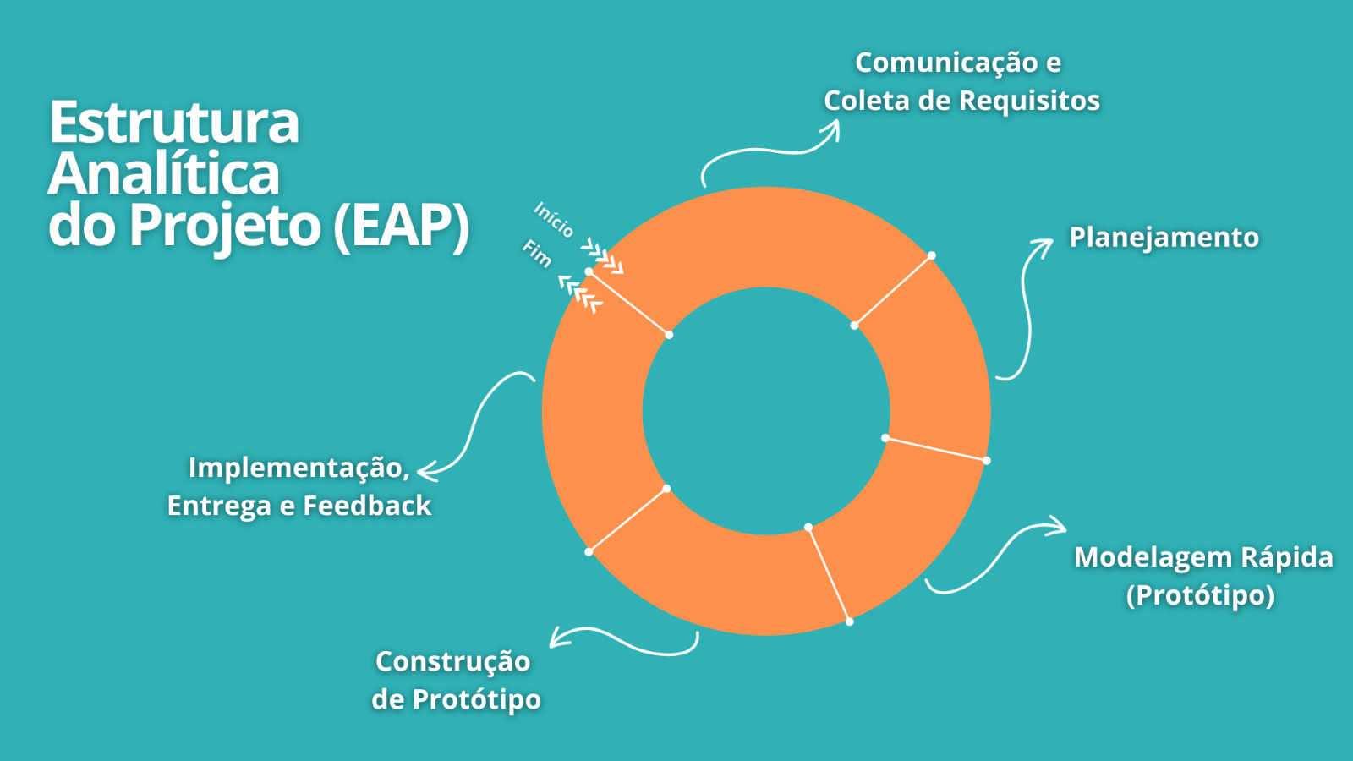

Essa metodologia foi usada para garantir que o site da HermeSport fosse criado com foco na qualidade, na satisfação dos usuários e na sustentabilidade a longo prazo.

EAP

A Estrutura Analítica do Projeto (EAP) é uma decomposição hierárquica que detalha as entregas e o trabalho necessário para o desenvolvimento do site da HermeSport. A EAP é fundamental para a organização e gestão do projeto, permitindo um planejamento claro e eficaz de todas as atividades envolvidas. A seguir, apresenta-se a EAP dividida em níveis para facilitar o entendimento e a execução do projeto.

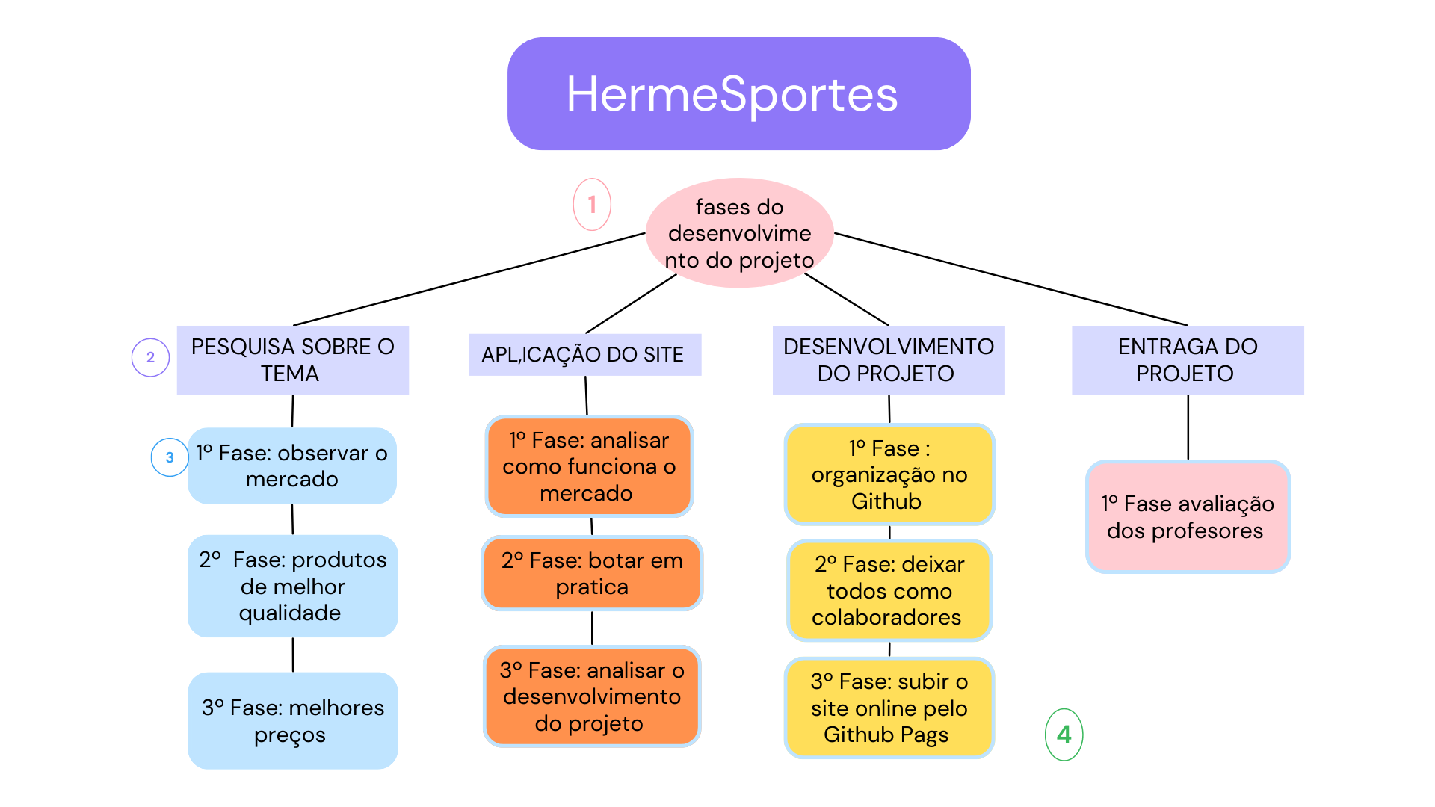

Essa EAP é essencial para garantir que todos os aspectos do desenvolvimento e lançamento do site da HermeSport sejam abordados de maneira organizada e eficiente, permitindo o controle.

CRONOGRAMA

O cronograma do projeto de desenvolvimento do site da HermeSport foi elaborado com o objetivo de garantir a conclusão das atividades dentro dos prazos estabelecidos, sem comprometer a qualidade. O cronograma é dividido em fases principais, incluindo planejamento, design, desenvolvimento front-end e back-end, testes, implantação, e manutenção. Cada fase possui marcos específicos, com datas de início e término, garantindo um fluxo de trabalho organizado e eficiente. A gestão do cronograma é feita através de revisões periódicas para monitorar o progresso, ajustar prazos conforme necessário e assegurar que todas as entregas sejam realizadas conforme o planejado.

Referencial

Referencial Teórico sobre HTML, CSS e JavaScript

HTML (HyperText Markup Language)
HTML é a linguagem base para a construção de páginas na web. Ela define a estrutura do conteúdo, organizando-o em elementos como títulos, parágrafos, listas, links, imagens e outros componentes fundamentais. Cada elemento HTML é representado por uma tag, que indica o início e, geralmente, o fim do conteúdo a ser exibido.

Estrutura Básica: Uma página HTML começa com a declaração do tipo de documento (`<!DOCTYPE html>`) e é composta de duas seções principais: o `<head>`, onde se incluem metadados e links para arquivos externos, e o `<body>`, onde o conteúdo visível é inserido.
- Semântica: Tags semânticas como `<header>`, `<nav>`, `<article>`, `<section>` e `<footer>` ajudam a descrever o propósito do conteúdo e melhoram a acessibilidade e SEO.

CSS (Cascading Style Sheets)
CSS é a linguagem utilizada para definir o estilo visual das páginas HTML. Ele permite separar o conteúdo da apresentação, facilitando a manutenção e a reutilização do código.

]body {
background-color: blue;
}
h1 {
background–color: purple;
}

Exemplos do que utilizamos o Css: Container de imagens, estilização da página, largura e altura das imagens.
JavaScript
JavaScript é uma linguagem de programação voltada para a web, que permite criar interatividade e dinamismo nas páginas. Diferente de HTML e CSS, que são linguagens de marcação e estilo, respectivamente, JavaScript é uma linguagem de script que pode manipular o DOM (Document Object Model) e responder a eventos do usuário

O próprio JavaScript é relativamente compacto, mas muito flexível. Os desenvolvedores escrevem uma variedade de ferramentas sobre a linguagem JavaScript principal, desbloqueando uma grande quantidade de funcionalidades com o mínimo de esforço. Esses incluem:
Interfaces de programação de aplicativos de navegador (APIs) incorporadas a navegadores da Web, fornecendo funcionalidades como criação dinâmica de HTML e definição de estilos CSS; coletar e manipular um fluxo de vídeo da webcam de um usuário ou gerar gráficos 3D e amostras de áudio.
APIs de terceiros que permitem aos desenvolvedores incorporar funcionalidades em sites de outros provedores de conteúdo, como Twitter ou Facebook.
Estruturas e bibliotecas de terceiros que você pode aplicar ao HTML para acelerar o trabalho de construção de sites e aplicativos

exemplo de códigos:
const myHeading = document.querySelector("h1");
myHeading.textContent = "Olá mundo!";

onde foi utilizado o css: adicionar função nos botões, para fazer soma

Seletores e Propriedades: CSS utiliza seletores para identificar os elementos HTML a serem estilizados, como `class`, `id` ou tags HTML. As propriedades CSS definem os estilos, como cores, fontes, margens, espaçamentos, e layout.
Modelo de Caixa: O modelo de caixa em CSS (`box model`) é um conceito fundamental que descreve como o espaço em torno de um elemento é calculado, incluindo margens, bordas, preenchimento e o próprio conteúdo.
Responsividade: CSS inclui técnicas como `media queries`, que permitem adaptar o layout da página para diferentes tamanhos de tela, tornando-o responsivo para dispositivos móveis, tablets e desktops.
Manipulação do DOM: JavaScript pode alterar dinamicamente o conteúdo, estrutura e estilo de uma página HTML após ela ter sido carregada. Isso inclui adicionar, remover ou modificar elementos HTML e CSS.
Eventos: JavaScript permite responder a ações do usuário, como cliques, pressionamento de teclas, ou mudanças em formulários. Funções de manipulação de eventos são usadas para capturar essas ações e executar códigos específicos.
APIs e Bibliotecas: JavaScript pode interagir com várias APIs do navegador para realizar tarefas complexas, como fazer solicitações HTTP com `fetch` ou `XMLHttpRequest`, manipular data e hora, ou trabalhar com dados JSON. Bibliotecas populares como jQuery e frameworks como React e Angular também são amplamente utilizadas para facilitar o desenvolvimento.

Conclusão
HTML, CSS e JavaScript formam a tríade fundamental para o desenvolvimento web. HTML fornece a estrutura básica, CSS estiliza essa estrutura, e JavaScript adiciona interatividade, permitindo criar páginas web modernas, responsivas e dinâmicas. O domínio dessas tecnologias é essencial para qualquer desenvolvedor web, proporcionando as ferramentas necessárias para construir interfaces ricas e envolventes na internet.

Diagrama de navegação
O diagrama de navegação é uma representação visual que ilustra a estrutura e o fluxo de navegação de um site ou aplicativo. Ele mapeia as diferentes páginas ou telas, mostrando como elas estão interligadas e como o usuário pode se deslocar entre elas.

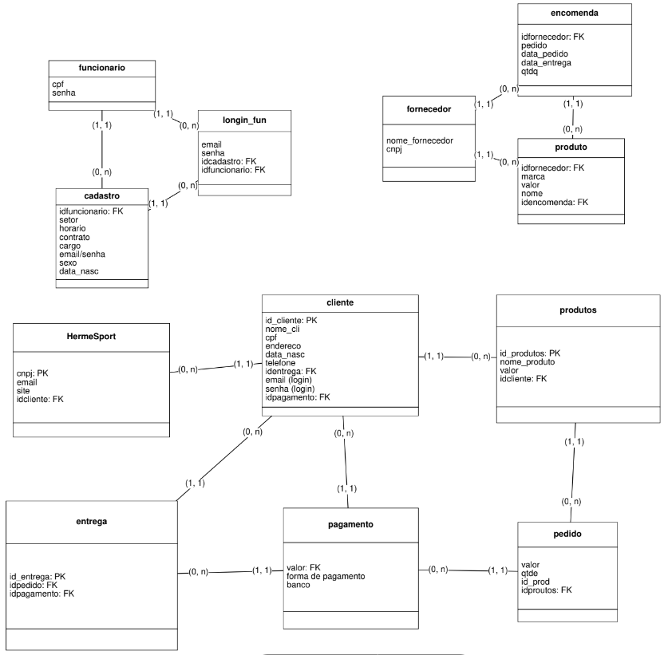

Resultado e discussão

Apêndice A: Termo de Abertura do Projeto

Identificação do Projeto
Nome do Projeto: Desenvolvimento do Site de E-commerce da HermeSport

Gerente do Projeto: [Bruno Vidal Alipio]

Objetivo do Projeto
O objetivo deste projeto é desenvolver e lançar um site de e-commerce para a HermeSport, uma loja especializada em artigos esportivos. O site deverá oferecer uma experiência de compra online intuitiva e eficiente, permitindo aos clientes navegar, selecionar e adquirir produtos esportivos de alta qualidade de forma rápida e segura.

Justificativa
Com o crescimento do mercado de e-commerce e a demanda por compras online de artigos esportivos, a HermeSport identificou a necessidade de criar uma plataforma digital robusta para expandir sua presença no mercado e alcançar um público mais amplo. Este projeto visa a criação de um site que não apenas atenda a essas necessidades, mas que também se destaque pela sua usabilidade, segurança e capacidade de atrair e reter clientes.

Escopo do Projeto

-Desenvolvimento do design do site, incluindo layout, cores e elementos visuais.
-Implementação de funcionalidades de e-commerce, como catálogo de produtos, carrinho de compras, e integração com sistemas de pagamento.
-Criação de uma área de atendimento ao cliente, incluindo chat e FAQs.
-Testes de usabilidade, compatibilidade e segurança.
-Implantação do site em um ambiente de produção e treinamento da equipe de suporte.

Principais Riscos
- Atrasos no desenvolvimento devido à complexidade do sistema de e-commerce.
- Mudanças nos requisitos durante o projeto, impactando prazos e custos.

Este documento formaliza o início do projeto e serve como base para todas as atividades subsequentes, garantindo que todos os envolvidos estejam alinhados com os objetivos, escopo, prazos e responsabilidades.

Apêndice B: Domínio de Negócio
1. Descrição Geral do Domínio de Negócio
O domínio de negócio da HermeSport abrange o comércio de artigos esportivos, com foco na venda de produtos que promovem um estilo de vida ativo e saudável. A empresa se posiciona como uma fornecedora confiável de itens esportivos de alta qualidade, atendendo tanto a atletas profissionais quanto a consumidores que buscam produtos para atividades físicas casuais.
2. Principais Áreas de Atuação
-Roupas Esportivas: A HermeSport oferece uma ampla gama de vestuário para diferentes modalidades esportivas, incluindo roupas de treino, corrida, futebol, e roupas casuais esportivas.
-Calçados Esportivos: A loja dispõe de calçados especializados para diversas atividades, como corrida, caminhada, futebol, basquete, e tênis, com foco em conforto, desempenho e durabilidade.
-Acessórios Esportivos: Incluem-se aqui itens como mochilas, bonés, meias, garrafas de água, relógios esportivos, e outros acessórios que complementam a prática esportiva.
-Equipamentos: A loja também oferece uma seleção de equipamentos para esportes específicos, como bolas, raquetes, e itens de proteção, atendendo tanto a profissionais quanto a entusiastas.
3. Público-Alvo
O público-alvo da HermeSport é diversificado, abrangendo:
-Atletas Profissionais: Pessoas que praticam esportes de forma competitiva e procuram equipamentos de alto desempenho.
-Amantes do Esporte: Consumidores que praticam atividades físicas regularmente e buscam produtos de qualidade para melhorar sua performance.
-Público Casual: Indivíduos que procuram roupas e acessórios esportivos para uso casual ou como parte de um estilo de vida ativo.
-Famílias: Pessoas que buscam produtos esportivos para todos os membros da família, desde crianças até adultos.
4. Competitividade e Diferenciais
A HermeSport se diferencia no mercado por meio de:
-Qualidade dos Produtos: Trabalha com marcas renomadas como Nike, Adidas, e Puma, garantindo que todos os produtos ofereçam durabilidade e desempenho.
-Experiência de Compra: O site foi desenvolvido para proporcionar uma experiência de compra rápida e intuitiva, com uma interface amigável e fácil de navegar.
-Atendimento ao Cliente: A HermeSport investe em um atendimento ao cliente eficaz e acessível, oferecendo suporte em todas as etapas da compra, desde a escolha do produto até o pós-venda.
-Promoções e Ofertas: A loja oferece promoções sazonais e descontos exclusivos, incentivando a fidelidade dos clientes e atraindo novos consumidores.
5. Modelo de Negócio
O modelo de negócio da HermeSport é baseado no e-commerce, permitindo à empresa alcançar uma ampla base de clientes em todo o país. As vendas são realizadas exclusivamente online, com entrega direta ao consumidor, o que permite à HermeSport operar com custos reduzidos e oferecer preços competitivos. Além disso, o site integra ferramentas de marketing digital e análise de dados, permitindo campanhas direcionadas e uma personalização da experiência de compra.
6. Desafios e Oportunidades
-Desafios: Entre os principais desafios estão a concorrência acirrada no mercado de e-commerce de artigos esportivos, a necessidade de manter a segurança das transações online, e a importância de garantir a satisfação do cliente em um ambiente de vendas virtual.
-Oportunidades:As principais oportunidades incluem o crescimento do mercado de e-commerce, a tendência crescente de um estilo de vida saudável e ativo, e a capacidade de alcançar novos mercados através da expansão da oferta de produtos e campanhas de marketing digital.
Este documento descreve o contexto de negócio em que a HermeSport opera, identificando as áreas de atuação, o público-alvo, os diferenciais competitivos, e os desafios e oportunidades. Ele serve como base para orientar as estratégias de desenvolvimento e crescimento da empresa, garantindo que o projeto de e-commerce esteja alinhado com as metas e necessidades do negócio.

Referências:
- W3Schools. "CSS Introduction". Disponível em: https://www.w3schools.com/css/css_intro.asp.
- MDN Web Docs. "CSS: Cascading Style Sheets". Disponível em: https://developer.mozilla.org/en-US/docs/Web/CSS.

Referências: HTML
- W3Schools. "HTML Introduction". Disponível em: https://www.w3schools.com/html/html_intro.asp.
- MDN Web Docs. "HTML: HyperText Markup Language". Disponível em: https://developer.mozilla.org/en-US/docs/Web/HTML.

Referências: CSS https://www.freecodecamp.org/portuguese/news/os-melhores-exemplos-de-css-e-css3/

Referências:
- W3Schools. "JavaScript Introduction". Disponível em: https://www.w3schools.com/js/js_intro.asp.
- MDN Web Docs. "JavaScript". Disponível em: https://developer.mozilla.org/en-US/docs/Web/JavaScript.
https://developer.mozilla.org/pt-BR/docs/Learn/Getting_started_with_the_web/JavaScript_basics

